Обоснование начальной (максимальной) цены контракта на предоставление на условиях простой (неисключительной) лицензии права использования программного обеспечения и сертификатов технической поддержки на программное обеспечение для информационной системы головного удостоверяющего центра

Используемый метод определения НМЦК с обоснованием: | Метод сопоставимых рыночных цен (анализа рынка)

№  п/п | Наименование Услуги | Ед. измерения | Источники информации |  |  | Коэфф. вариации* | Кол-во Лицензий | Средняя цена, руб. | Стоимость услуги, рубль
№  п/п | Наименование Услуги | Ед. измерения | Открытые источники информации | Открытые источники информации | Открытые источники информации
1 | Предоставление на условиях простой (неисключительной) лицензии права использования программного обеспечения и сертификата технической поддержки на программное обеспечение для информационной системы головного удостоверяющего центра  (Лицензия на операционную систему специального назначения формат поставки «Astra Linux Special Edition»РУСБ.10015-16 исполнение 1 («Смоленск») BOX (ФСБ), для сервера, бессрочная лицензия с ТП на 12 мес.) | Шт. | 97 700,00 | 97 700,00 | 97 700,00 | 0,00 | 2 | 97 700,00 | 195 400,00

*- коэффициент вариации не более 33%, совокупность цен является однородной.

Расчетная начальная (максимальная) цена контракта составила 195 400,00 (Сто девяносто пять тысяч четыреста) рублей 00 копеек.

Начальник отдела развития пользовательских сервисов
портала государственных услуг Департамента развития сервисов
и клиентского опыта Министерства цифрового развития,
связи и массовых коммуникаций Российской Федерации __________ /В.В. Бирюкова /
(подпись/расшифровка подписи)
«25» июня 2026 г.

1)
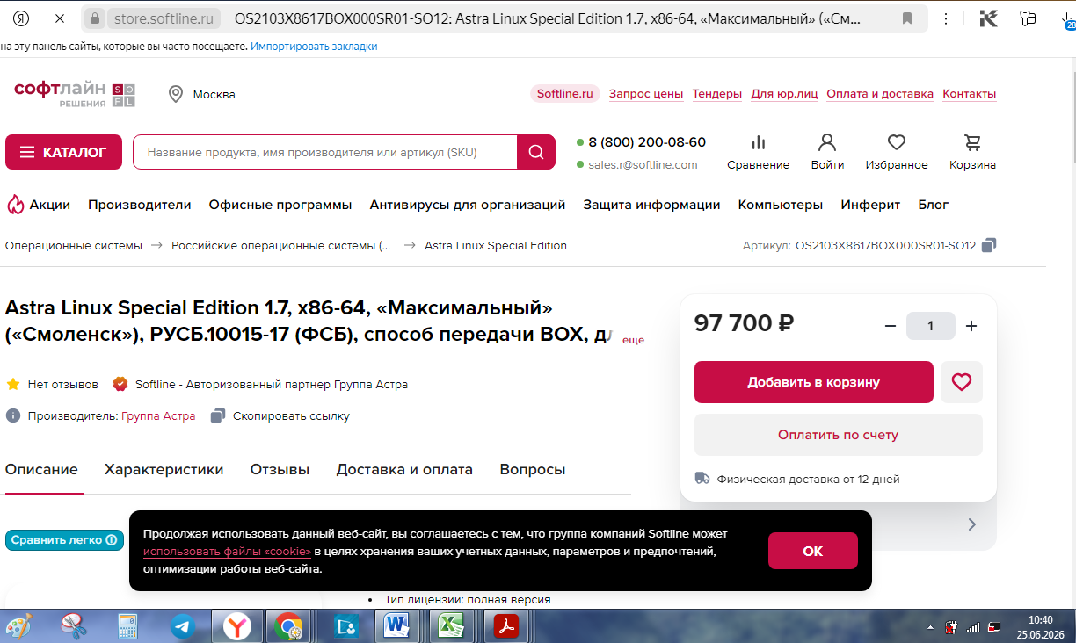

2)
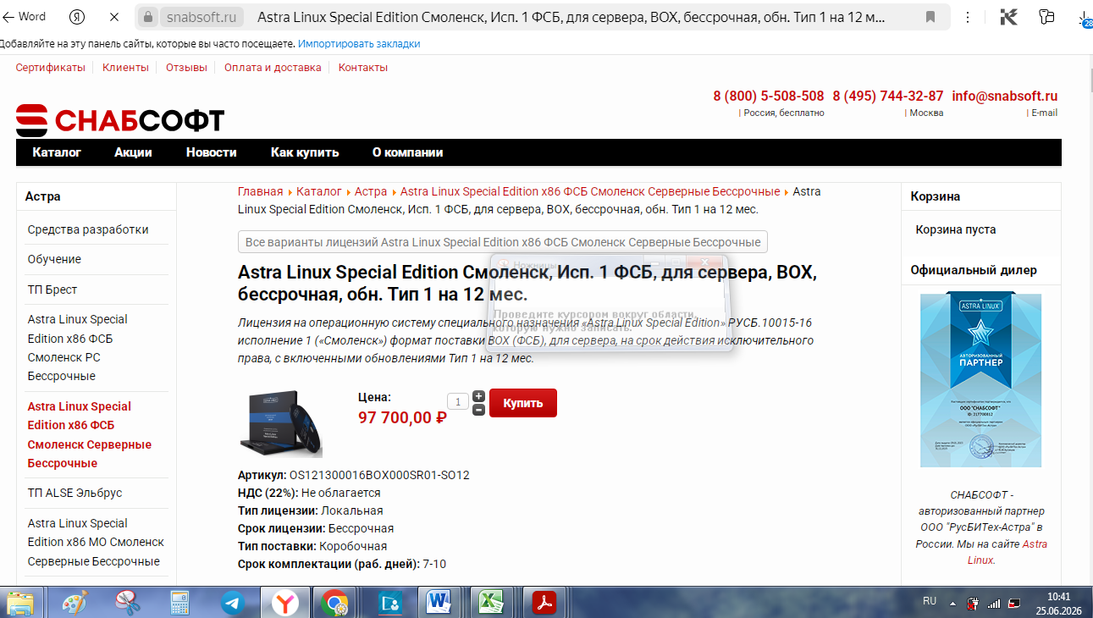

3)
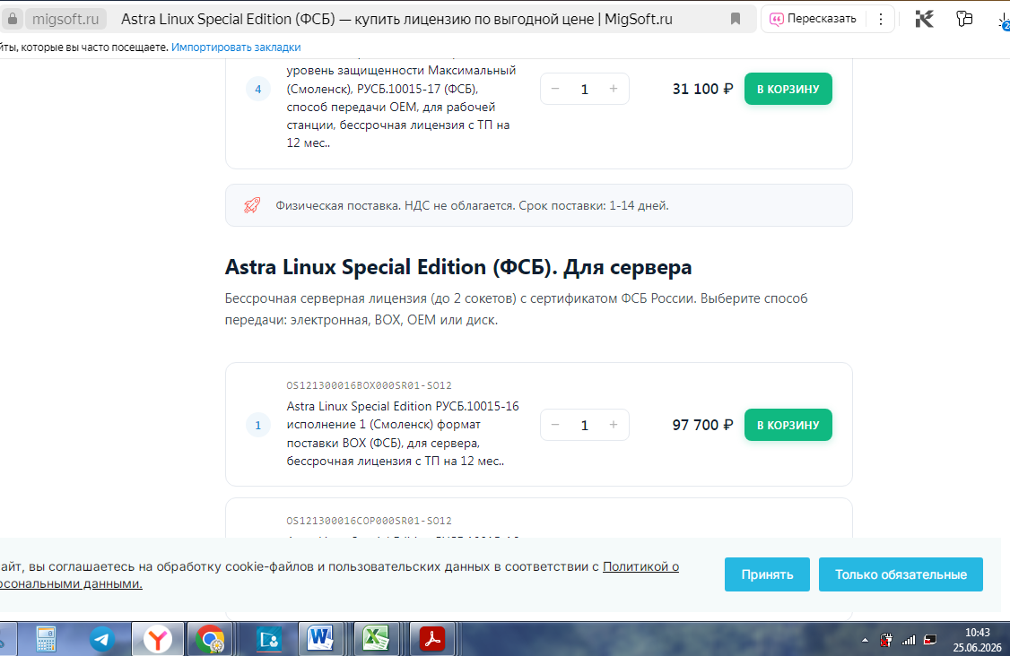

https://store.softline.ru/astralinux/os2103x8617box000sr01-so12-488208/ (скриншот 1) прилагается)
https://snabsoft.ru/catalog/astra-linux/alse-x86-fsb-smolensk-servernye-bessrochnye/alse-smolensk-isp-1-fsb-dlya-servera-box-bessrochnaya-obn-tip-1-na-12-mes-detail (скриншот 2) прилагается)
https://migsoft.ru/catalog/rusbitekh/astra-linux-special-edition-fsb-reliz-smolensk/?ysclid=mpwbhnq8g645941476 (скриншот 3) прилагается)

